★★★☆☆
題組：Problem Set Archive with Online Judge
題號：10271: Chopsticks
解題者：林佳臻
解題日期：2017年5月18日
題意：
一般使用筷子時，使用一雙（即兩支筷子），然而此題Mr.L使用三支筷子，較長的那支用來刺穿較大的食物。家中原本有8位成員，加上題目給的K位客人，總共是K+8人。共有N支筷子，然而他發現這些筷子長度大多都不同。
分配時，每個人的三支筷子中，短的兩支筷子長度的差平方越小越好。試問將N支筷子分配給K+8人後，最小差平方總和為多少?
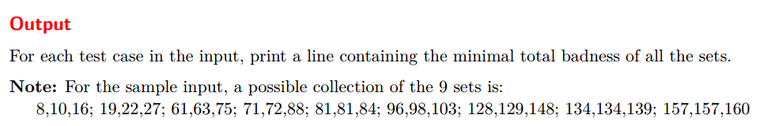
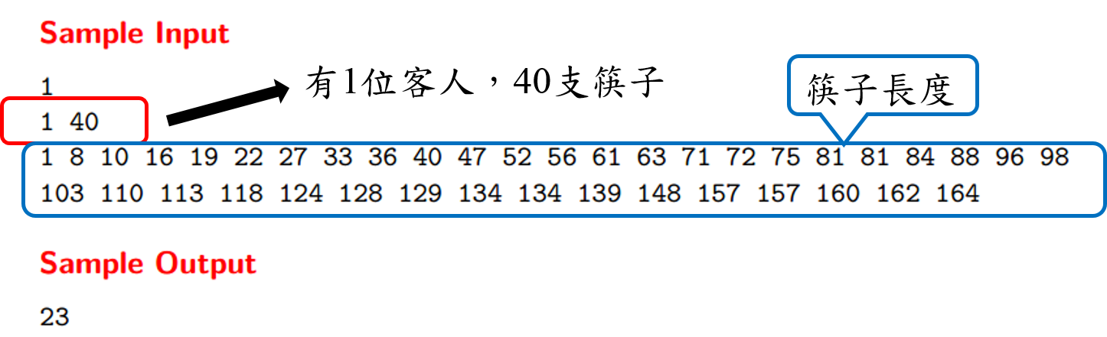
題意範例：

解法：
- 題目給筷子長度時由小到大排列，將測資以反序存入array，使得array內由大到小排列。

- 如何使差平方縮小，以求最小差平方之和?
選擇相鄰的兩支筷子。
- 用二維陣列L[i][j]，表示前i支筷子分配給j個人的最小差平方和。

[ dynamic programming ]
從筷子少、人數少的情況開始算（i=3，j=1），並將其結果存入array（即L[3][1]），往後面算多人多筷時會用到先前的結果。
4. 以[i]和[i-1]作为一雙筷子時，為了確認前面還有一支筷子可做為同組中最長的那一支（一組三支筷子），只要 (i-2)-(j-1)*3 >= 1，即前面j-1個人每人拿3根筷子以後至少還剩下1根筷子，就一定有筷子可以做為[i]和[i-1]這组的最長的筷子。
若 (i-2)-(j-1)*3 < 1，即表示沒有剩餘的筷子可以分給[i]和[ i-1]這組作為最長的筷子。所以[i]和[i-1]無法成為新的一組，所以多了第i根筷子不影響結果，因此L[i][j] = L[i-1][j]。

解法範例：
Dynamic programming
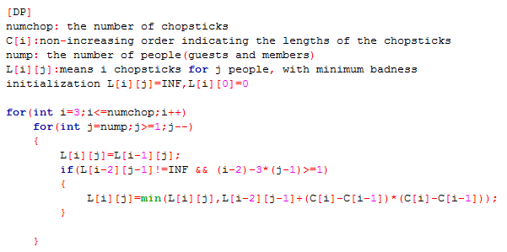
假設要分給2人，有8支筷子，筷子長度分別為：1 3 5 7 7 8 9 13，存入array C[]

Index | [1] | [2] | [3] | [4] | [5] | [6] | [7] | [8]
Length | 13 | 9 | 8 | 7 | 7 | 5 | 3 | 1

#把 i 隻筷子分給 j 個人的最小差平方和存入L[ i ][ j ]
L[3][2] 3支筷子不夠分給2個人。(L[3][2] = ∞)
L[3][1] 前3支筷子分給一個人。此時最小差平方為 min(L[3-1][1] , L[1][0] + (C[3]-C[2])² )
= min( ∞ , 0 + (8-9)² ) = 1
L[4][2] 4支筷子不夠分給2個人。(L[4][2] = ∞)
L[4][1] = min( L[4-1][1] , L[2][0] + (C[4]-C[3])² )
= min( 1 , 0 + (7-8)² ) = 1

L[5][2] 5支筷子不夠分給2個人。(L[5][2] = ∞ )
L[5][1] = min( L[5-1][1] , L[3][0] + (C[5]-C[4])² )
= min( 1 , 0 + (7-7)² ) = 0
L[6][2] = min( L[6-1][2] , L[4][1] + (C[6]-C[5])² )
= min( ∞ , 1 + (5-7)² )= 5
L[6][1] = min( L[6-1][2] , L[4][1] + (C[6]-C[5])² )
= min( 0 , 1 + (5-7)² ) = 0
L[7][2] = min( L[7-1][2] , L[5][1] + (C[7]-C[6])² )
= min( 5 , 0 + (3-5)² ) = 4
L[7][1] = min( L[7-1][1] , L[5][0] + (C[7]-C[6])² )
= min( 4 , 0 + (3-5)² ) = 0
L[8][2] = min( L[8-1][2] , L[6][1] + (C[8]-C[7])² )
= min( 4 , 1 + (1-3)² ) = 4
L[8][1] = min( L[8-1][1] , L[6][0] + (C[8]-C[7])² )
= min( 4 , 0 + (1-3)² ) = 0
答案為L[8][2] = 4。

討論：
此題除了要求結果為最小差平方之和，還要注意第三支筷子的限制(必須事該組內長度最長的)，因此使用Dynamic programming，兩個for loop。其時間複雜度 = (K+8)*(N-3) = K*N = O (K*N)。
若不使用DP而使用greedy method，無法計算出結果。其方法為，每一次都在所有筷子中，找出差平方最小的某兩支筷子，總共找K+8次，接著找出相對應的第三支筷子(一樣找K+8次)。然而有可能出現某雙筷子沒有對應的第三支筷子。此時可能需要放棄該雙筷子，標示其無法為一雙、或拆散別雙筷子、或要求別人放棄他的第三支筷子…等。有過多種可能因此無法算出要求的結果。

程式：
//UVa 10271 Chopsticks
//
// Author : B033040013
// Date : 2017/05/17
#include <iostream>
using namespace std;
#include <cstdio>
#include <cstring>
const int INF = 0x3f3f3f3f;
int main()
{
int numcase;
scanf("%d",&numcase);
while(numcase--)
{
int nump,numchop;
scanf("%d %d",&nump,&numchop);
nump=nump+8;
int chop[numchop+1];
for(int i=numchop;i>=1;i--)
{
scanf("%d",&chop[i]);
}
int listchop[numchop+1][nump+1];
memset(listchop, INF, sizeof(listchop));
for(int i=0;i<=numchop;i++)
listchop[i][0]=0;
for(int i=3;i<=numchop;i++)
for(int j=nump;j>=1;j--)
{
listchop[i][j]=listchop[i-1][j];
if(listchop[i-2][j-1]!=INF && (i-2)-3*(j-1)>=1)
{
listchop[i][j]=min(listchop[i][j],listchop[i-2][j-1]+(chop[i]-chop[i-1])*(chop[i]-chop[i-1]));
}

}
printf("%d\n", listchop[numchop][nump]);
}
return 0;
}

